Puerto Iguazú, 26 de noviembre del 2025

Honorable Concejo Deliberante de la Ciudad de Puerto Iguazú.

REFERENCIA: Proyecto de Ordenanza.
“Programa de Creación de Ente Municipal de Agua Potable Puerto Iguazú”, Municipal” - sector 2000 hectáreas”
Bloque Juntos
H. Rodrigo LUGO, D. Omar GOMEZ, W. Alejandro VERON.

AUTOR: Concejal Walter Alejandro VERON

VISTO

La necesidad de cubrir la histórica falta de accesos a los servicios esenciales para quienes habitan el área denominada dos mil hectáreas,

y CONSIDERANDO;

Qué; el objeto de la creación de este “Ente Municipal de Agua Potable Puerto Iguazú”, es implementar en la comunidad de Puerto Iguazú, un instrumento técnico-jurídico, para ejecutar tareas y trabajos inherentes al mismo, y dotar de la infraestructura necesaria a las Secretarias y/o Direcciones afectadas a la ejecución del programa.

Qué; el Programa de Acceso al Agua, el Saneamiento y la Higiene en zonas rurales dispersas, aprobado por Resolución 37/2022 del Ministerio de Obras Públicas, tiene como objetivo principal reducir las brechas históricas de acceso a estos servicios esenciales para quienes habitan en comunidades rurales aisladas, alejadas de los centros urbanos y con un alto índice de vulnerabilidad socio sanitaria.

Qué; el porcentaje de cobertura de acceso a agua y saneamiento seguros en las poblaciones rurales dispersas se encuentra muy por debajo del promedio nacional. Más de un 15% de las personas que residen en estas áreas debe acarrear el agua desde fuera del terreno de la vivienda, problemática que afecta especialmente a las mujeres, niñas y niños. En términos de acceso al recurso, el 20% utiliza un pozo para abastecerse de agua, el 6% debe recurrir al transporte por cisternas y el 11% recolecta agua de ríos, acequias o procedente de lluvia (INDEC, 2010). Sólo el 30% tiene acceso a agua de procedencia de red pública, mientras que el 33% restante tiene acceso a agua de perforación, tanto a motor como manual. En relación al saneamiento, solo el 2% de la población rural dispersa tiene acceso a red pública/cloacas, el 47% utiliza un pozo ciego y el 18% usa hoyos, excavaciones en la tierra o defeca al aire libre.

Qué; estos datos reflejan una situación de especial vulnerabilidad en dichas áreas que tiene consecuencias en la salud de la población y en la producción de desigualdades sociales y de género. Por otra parte, la población rural dispersa se dedica mayoritariamente a la agricultura familiar e indígena y, a su vez, este sector es el que muestra mayores deficiencias en torno al acceso al agua segura y al saneamiento adecuado.

Qué; con el fin de reducir esta desigualdad, avanzar en la implementación del derecho humano al agua y al saneamiento, y alcanzar las metas 2030 de los Objetivos de Desarrollo Sostenible, el Ministerio lleva a cabo este programa a través de financiamiento nacional y/o internacional.

Qué; efectuados relevamientos en los sectores propuestos, se pudo constatar la existencia de áreas propicias para la instalación de la infraestructura propuesta en el Anexo I

Qué; el objeto de este “Programa de creación de Ente Municipal de Agua Potable Puerto Iguazú”, es implementar en la comunidad de Puerto Iguazú, un instrumento técnico-jurídico, para ejecutar tareas y trabajos inherentes al mismo, y dotar de la infraestructura necesaria a los vecinos que habitan el área denominada dos mil hectáreas, aun sin cobertura de infraestructura de agua potable y saneamiento.

Qué; es necesario aprobar la localización del “Ente Municipal de Agua Potable Puerto Iguazú”, delimitando un área con infraestructura específica, accesibilidad y superficie adecuada para la instalación de las obras necesarias.
Qué; el presente impulsado desde este Cuerpo Deliberativo, tiene por objeto ser un disparador para debatir la problemática de la prestación de servicios públicos esenciales en las 2000 hectáreas, y articular acciones que permitan enriquecer el proyecto descripto; instando al Ejecutivo Municipal, técnicos profesionales y especialistas e Instituciones Académicas y Científicas insertas en nuestra ciudad; a sumar aportes a esta iniciativa.

POR ELLO:
EL HONORABLE CONCEJO DELIBERANTE
DE LA CIUDAD DE PUERTO IGUAZU
SANCIONA CON FUERZA DE ORDENANZA.

ARTÍCULO 1º: APRUEBASE en el Anexo I de la presente, el “Programa de creación de Ente Municipal de Agua Potable Puerto Iguazú”. –

ARTICULO 2°: ELEVESE Al Departamento Ejecutivo Municipal, para su estudio y análisis; el “Programa de creación de Ente Municipal de Agua Potable Puerto Iguazú”. –presentado por el Honorable Concejo Deliberante de la Ciudad de Puerto Iguazú, por el cual se establecen las condiciones de prestación del servicio público de agua potable para la zona de las 2000 hectáreas.

ARTICULO 3°: REGISTRESE, Comuníquese al Departamento Ejecutivo Municipal a los fines establecidos en la C.O.M. Artículo 88° -Inciso "e"-, cumplido, ARCHIVESE.

C O N C E J A L
VERON
A L E J A N D R O



ANEXO I

PROYECTO DE ENTE MUNICIPAL DE AGUA POTABLE
PUERTO IGUAZÚ

E.M.A.P.P.I
Zonificación propuesta: 2000 Hectáreas
Datos de la ciudad
CARACTERISTICAS DE CONTEXTO DEL PROYECTO

Un 80% del territorio de Puerto Iguazú, no está cubierto por la infraestructura de servicios básicos completos; agua potable, cloacas, pavimento, recolección de residuos, energía eléctrica y alumbrado público.
Las estrategias impulsadas desde el municipio de Puerto Iguazú, para cubrir el territorio con servicios públicos; (en este caso el Agua Potable) deben ser una respuesta al entorno físico, la hidrografía y los factores ambientales.
Es recurrente el reclamo de los contribuyentes y usuarios, sobre la deficitaria prestación del servicio de agua potable en Puerto Iguazú, la obsoleta infraestructura y las estrategias encaradas por IMAS/UGAPyS para regularizar el mismo.
Una vasta porción del territorio de Puerto Iguazú, anteriormente denominada Área Rural, actualmente y posterior a la aprobación del Plan Regulador, Ordenanza N°26/2024 incorporándose al área urbana, la zona denominada área SUR-zona 2000 hectáreas; no cuenta con acceso al agua potable.
Algunas soluciones provisorias, encaradas desde el gobierno municipal, y el estado provincial; consistieron en “pozos perforados” con algunos “tanques elevados” y distribución de agua potable mediante “metros de manguera negra”. Soluciones sin planificación estratégica, ni monitoreo municipal de su alcance y evaluación del proceso.

ESCALA: Municipal.
DESTINATARIOS: comunidad de las 2000 hectáreas que no tiene acceso al agua potable.

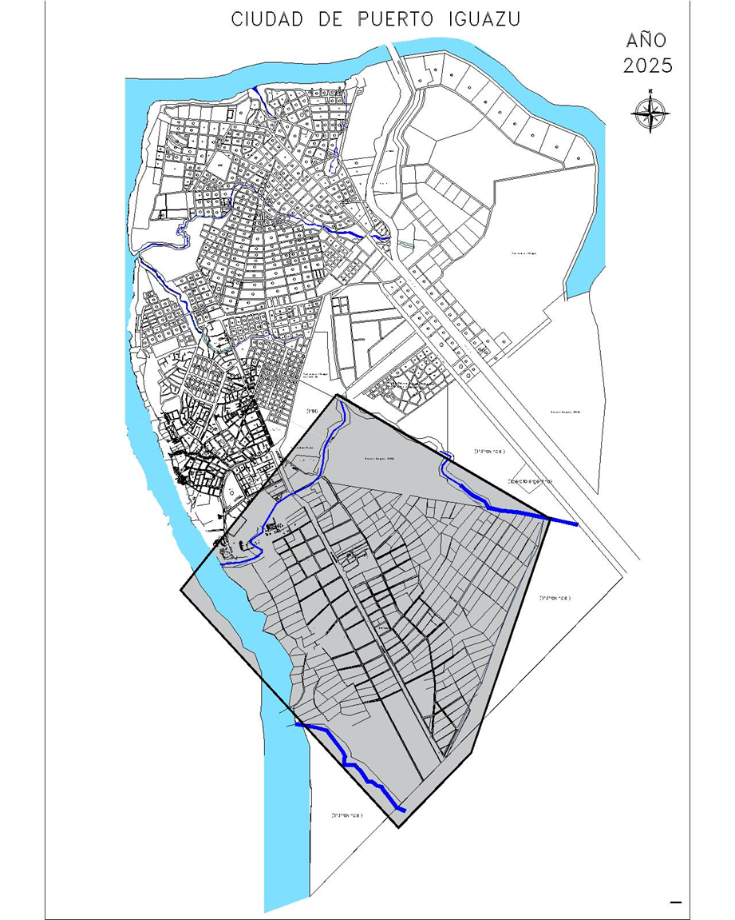
En gris área a beneficiada por la propuesta, “zona 2000 hectáreas”
Proyecto de Ente Municipal de Agua Potable Puerto Iguazú - E.M.A.P.P. I.

Proceso de gestión
PROBLEMAS QUE INTENTA SOLUCIONAR

Escaso acceso al agua potable y servicios de saneamiento, brindando una solución desde la participación municipal (financiando, ejecutando y administrando los servicios públicos)

Objetivos
Promover el desarrollo local, mediante el acceso a los servicios públicos (agua potable y saneamiento)
Establecer la estructura circulatoria de la zona de las 2000 hectáreas, en simultaneo con la distribución de agua potable, los desagües pluviales y desagües cloacales.
Incentivar la regularización dominial por parte de los vecinos, en un proceso de planificación estratégica liderada por el Departamento Ejecutivo Municipal, con la participación de actores públicos y privados, técnicos, especialistas y académicos.
Crear, establecer, destinar y administrar eficientemente los recursos, para los servicios de agua y saneamiento en el sector de las 2000 hectáreas y ser eficientes en su uso.
Elaboración y aplicación de políticas coherentes relacionadas al agua y saneamiento como servicios públicos.
Planificar de manera racional, con políticas y estrategias de mediano y largo plazo.
Compartir la misma visión para la resolución de problemas con los responsables de la toma de decisiones, las partes interesadas del sector y los ciudadanos.

Marco Normativo
Carta Orgánica Municipal.
Ordenanza de creación Ente Municipal de Agua Potable Puerto Iguazú

Actores intervinientes – Intereses
Municipio de Puerto Iguazú: encargados de promover la infraestructura necesaria.
Municipio de Puerto Iguazú / Provincia de Misiones / ¿BID? – encargados de financiar la infraestructura.
Organizaciones vecinales de las “2000 hectáreas”.
CAM, Colegio de Arquitectos de Misiones.
CPIM, Consejo Profesional de Ingeniería de Misiones.

Participación comunitaria
Se prevén talleres de sensibilización de la problemática y de las soluciones sugeridas, se debe recuperar suelo de dominio fiscal municipal; para poder establecer el area destinada a la planta de captación de agua, los tanques de reserva y la cañería de distribución.
Se deben establecer las vías circulatorias para poder ejecutar la infraestructura destinada a la distribución de agua potable, también se deben ejecutar estrategias de recuperación de suelo para poder trabajar sobre el proyecto de ejecución de los servicios públicos en el territorio.

Financiamiento
Municipio de Puerto Iguazú / Provincia de Misiones / ¿BID?

Instrumentación de Políticas Publicas y de estructuración de la acción gubernamental.

Modelo de gestión y coordinación
MARCO PROPUESTO

El Ente Municipal de Agua Potable Puerto Iguazú, es una institución pública con autonomía política, administrativa y financiera.
Sus funciones serían las de GESTION de recursos necesarios para su origen y funcionamiento, la ADMINISTRACION propia de los servicios brindados y recursos humanos, técnicos y financieros; y la elaboración propuesta de la NORMATIVA que permitirá su funcionamiento, conjuntamente con el Departamento Ejecutivo Municipal y el Honorable Concejo Deliberante.
El Ente, tendrá un Directorio que será el responsable de la conducción; un cuerpo administrativo/jurídico-contable, a cargo de la administración y funcionamiento; y un cuerpo técnico/profesional que será el responsable de la ejecución/control y monitoreo del servicio.

- El Directorio, estará integrado por un triunvirato; integrado por el representante propuesto por el Departamento Ejecutivo Municipal, el Honorable Concejo Deliberante, y un representante electo por la ciudadanía, en un concurso de antecedentes.
- El Cuerpo Administrativo/jurídico-contable, se encargará de establecer la estructura organizativa necesaria para el funcionamiento y administración financiera del Ente.
Administración, Servicios, Cobranzas, Compras, Jurídico.
- El Cuerpo Técnico y de Servicios, se encargará de la ejecución de las obras para suministro de agua y conexiones domiciliarias y comerciales, trabajos en la vía pública, reparaciones y mantenimiento.

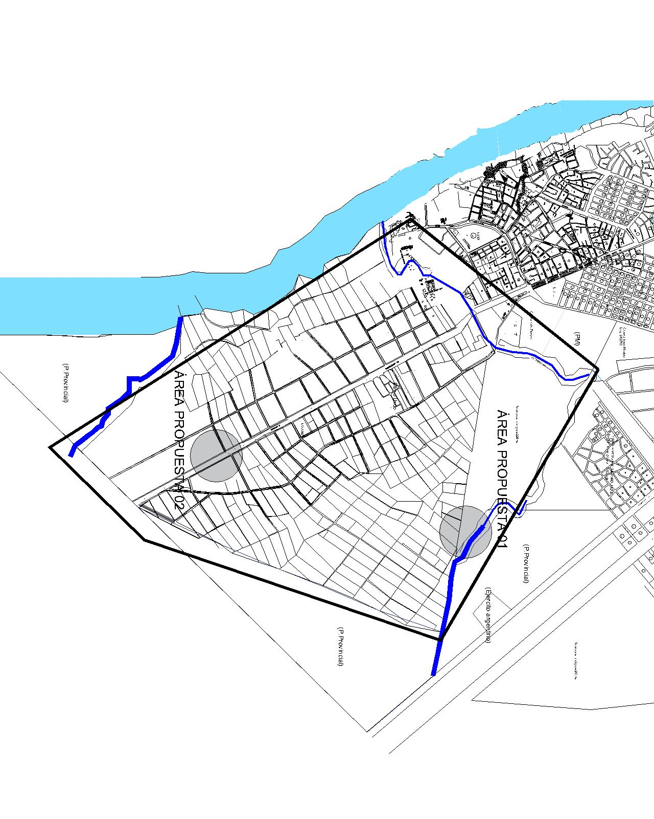
En gris áreas de intervención propuesta, “Zona 2000 hectáreas”
Proyecto de Ente Municipal de Agua Potable Puerto Iguazú - E.M.A.P.P. I.

